INTRODUCCIÓN A LA COCINA HINDÚ (North & South Indian Cuisine)

DÍA 01 LLEGADA DELHI:
Meet & Greet en el salón de llegadas del aeropuerto donde recibirá la cálida bienvenida del representante de Indian Holiday seguido de un traslado asistido al hotel. Alojamiento en el hotel

DÍA 02 DELHI:
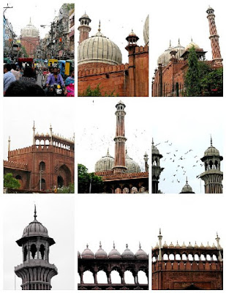
Pick up por la mañana en hotel a las 09:00 hrs para la visita turística de la vieja ciudad de Dheli. A su llegada, visitaremos Jama masjid - Friday Mosque. El emperador mogol Shah Jahan comenzó a trabajar en la mezquita Jama Masjid en 1650 para complementar su palacio en el Fuerte Rojo. La ciudad tiene el Fuerte Rojo como estructura central y Jama Masjid como centro de oración, y cuenta con un mercado fascinante, llamado Chandni Chowk. Las Artesanías de Mughal continúan prosperando en las pequeñas calles de la ciudad. Los senderos de Chandni Chowk llevan el nombre de los artículos especiales disponibles allí. Tomamos un paseo aventurero en un rickshaw (vehículo tradicional) por las estrechas callejuelas de Chandni Chowk para observar de cerca el estilo de vida.

Visite Khari Baoli, el famoso mercado de especias, el mayor mercado de especias al mayoreo de Asia. El visitante tendrá una experiencia única viendo todo el proceso de mercado de carga, transporte y descarga de enormes sacos de artículos, tenderos ocupados en atenter a los clientes, clientes seleccionando grandes cantidades de artículos y trabajadores descansando y conversando en voz alta . Aquí su guía le explicará sobre las diversas especias utilizadas en la cocina india.

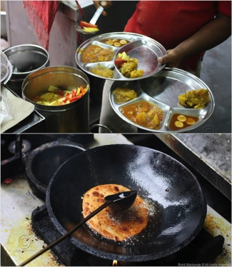
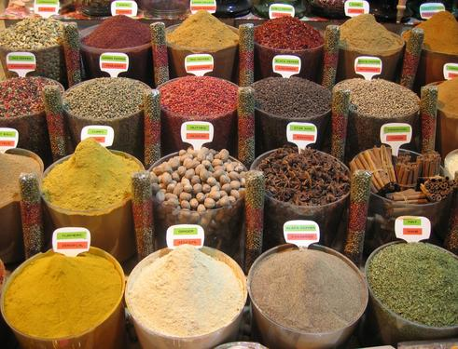
Después visitaremos Paranthewali gali en Chandni Chowk, conocido por un sabroso almuerzo de paranthas crujientes y rellenas (tipo de panquecillos indios). ¡Los restaurantes aquí han existido por más de 100 años!.

Tomamos un bocado de los diferentes tipos de parantha hechos aquí. Luego procedemos a visitar Raj Ghat, el último lugar de descanso de Mahatma Gandhi. Un punto esencial de visita entre los visitantes en donde se encuentran dos museos dedicados a Gandhi.

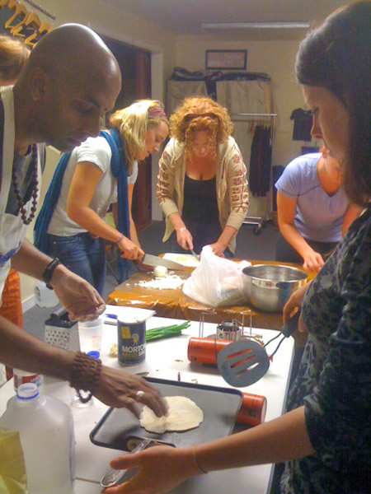

Por la noche, se organiza una cena de bienvenida en el restaurante local de Delhi. La cena comienza con la introducción del chef sobre la cocina india seguida de la deliciosa comida india. Alojamiento en Delhi. (B, D)

DÍA 03 DELHI:

Hoy por la mañana comience el día con una clase de cocina de 02 horas organizada exclusivamente para usted donde aprenderá a cocinar algunos platillos básicos de la India. Después del almuerzo, Por la tarde visitaremos Nueva Delhi que se centra en Rashtrapati Bhawan. Este impresionante edificio fluye hacia el Indian Gate. El tramo, llamado Rajpath es el lugar para el desfile anual del Día de la República. El impresionante lugar, concebido por Lutyens, no ha perdido su encanto durante años. Pasamos por el edificio para visitar Qutub Minar, construido por Qutub-ud-din Aibek de la dinastía Slave. Llegó al poder en Delhi en 1206. Una torre de piedra arenisca roja estriada, que se estrecha hasta una altura de 72,5 m, tiene intrincados tallados y versos del sagrado Corán por todas partes. Qutub-ud-din Aibak construyó esta torre de la victoria para simbolizar la dominación musulmana de Delhi.

La tumba de Humayun fue construida por su esposa Haji Begum nueve años después de su muerte. Diseñado por Mirak Mirza Ghujas, un arquitecto persa y completado finalmente en 1565, la estructura marcó tendencias en el tiempo. Se cree que todos los monumentos posteriores de Mughal, incluido el Taj Mahal, siguieron su diseño y distribución.También visitaremos Lotus Temple, también llamado templo Bahai. La noche se dedica a explorar los mercados locales. Alojamiento en el hotel. (B,L)
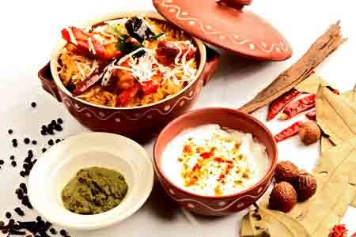
DÍA 04 DELHI / AGRA (04 horas de trayecto)
Hoy en la mañana, después del desayuno, nos dirigiremos hacia Agra. La capital mogol del siglo XVI y principios del XVII está llena de esplendor arquitectónico de fortalezas, mausoleos y palacios. Es famoso por ser el hogar del Taj Mahal, una de las Siete Maravillas del Mundo. A la llegada, check in en el hotel y después de un tiempo para refrescarse, procedemos a realizar una visita guiada a Agra. El fuerte de Agra fue construido por el emperador Akbar, su construcción comenzó en 1565 y se completó en 1571.

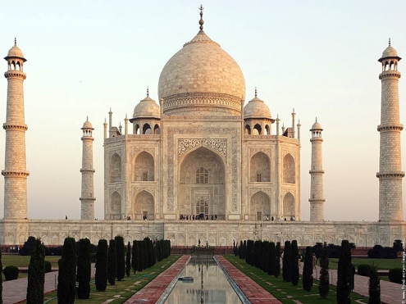
Visita al atardecer al famoso Taj Mahal, un monumento de amor creado por el emperador Shah Jahan en memoria de su amada esposa Mumtaz Mahal;
Cena en uno de los mejores restaurantes locales que sirven cocina Mughalai. Alojamiento en el hotel. (B, D)

DÍA 05 AGRA – FATEHPUR SIKRI - JAIPUR ( 06 horas de trayecto)
Después del desayuno, continuaremos nuestro viaje a Jaipur, visitando Fatehpur Sikri, la espléndida capital del emperador Akbar, construida en el siglo XVI. La construcción del complejo se inició en 1571, pero esta ciudad fue abandonada en 1884 debido a la escasez de agua. Todo el complejo está construido con piedra arenisca roja y mármol, que también se utiliza en las estructuras más elegantes dentro del complejo.

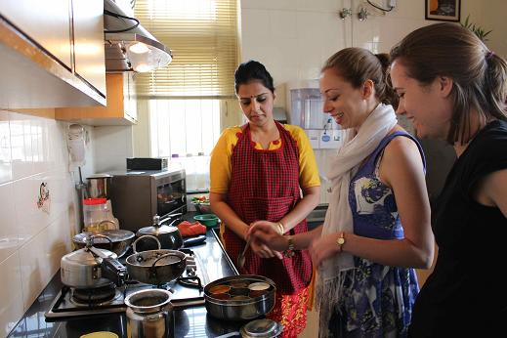
A su llegada a Jaipur, regístrese y relájese. Por la noche, experimente el deleite gourmet con una familia india. Lo recogeremos en el hotel por la noche a la hora prefijada para una cena con la familia india. En el camino, disfrutamos de un paseo por el mercado local de verduras y especias donde compramos algunos ingredientes básicos para la cena de hoy. Después de nuestras compras llegamos a la casa de la familia donde la señora de la casa le dará una sesión de cocina donde tendrá la oportunidad de preparar algunos de los platos que cenarán esa noche.

Durante la cena nos sentamos y hablamos sobre la delicadeza de la comida india y las cualidades y beneficios de las especias que usamos mientras cocinamos. Al finalizar regreso al hotel. (B, D)

DÍA 06 JAIPUR:
Después del desayuno, realice una visita guiada por la "ciudad rosa". Visita el fuerte de Amber, un maravilloso ejemplo de la arquitectura de Rajput, increíblemente situado en una colina y con vistas a un lago que refleja sus terrazas y murallas. La escalada al Fuerte en la espalda de un Elefante te hace sentir rey y reina por igual.

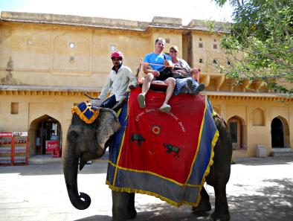
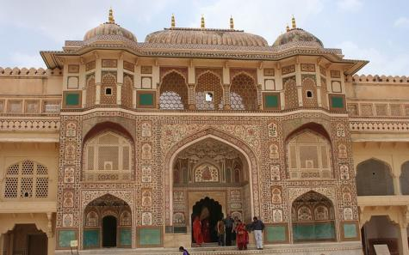

Luego visita Jantar Mantar el observatorio de piedra del siglo XVIII más grande y mejor conservado que tuvo como objetivo fue verificar las observaciones astronómicas y generar interés entre el público acerca de la astronomía, el Palacio de la Ciudad que aún alberga la antigua realeza alberga una extensa colección de arte, alfombras y armas antiguas, está diseñado con la combinación de la arquitectura Rajasthani y Mughal. Se hará una parada fotográfica en Hawa Mahal, un ejemplo de la magnificencia arquitectónica prevaleciente en ese período y es un edificio característico de Jaipur. El día restante es libre para explorar coloridos bazares. (B)

DÍA 07 JAIPUR - COCHIN (VUELO)
Por la mañana, traslado asistido del hotel al aeropuerto de Jaipur. A su llegada a Cochin, será recibido por nuestro representante quien organizará el translado al hotel. Registro de entrada en el hotel. Descanse y relájese por un tiempo. Pasaremos la noche en el hotel en Cochin.

DÍA 08 COCHIN
Por la mañana después del desayuno, camine hacia el famoso mercado de pescado y especias de Cochin. Luego asista a la clase culinaria con un chef experto que le presentará el estilo de cocina del sur de la India. Ponga a prueba sus platos mientras tiene la oportunidad de anotar algunas de las recetas exóticas del sur de la India.
Después de la sesión, disfrute del espectáculo de danza Kathakali en el auditorio / teatro local. Concluya su noche con la cena en el famoso restaurante de comida de mar. Noche en el hotel en Cochin.
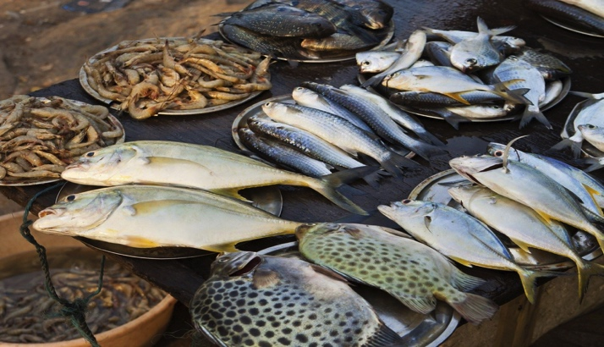
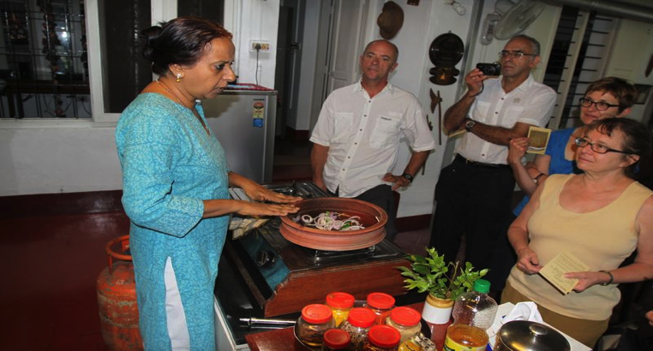

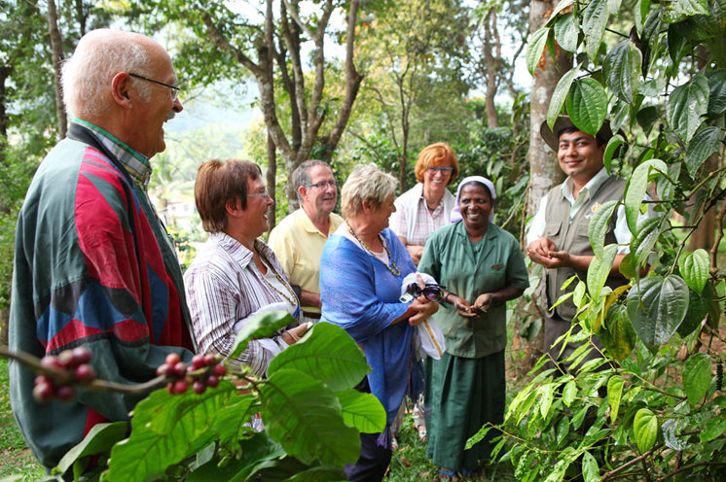
DÍA 09 COCHIN – PERIYAR (05 HORAS DE TRAYECTO)
Después del desayuno, salga hacia Periyar por carretera. Al llegar a Periyar. Registro de entrada en el hotel. Relájese por un momento antes de salir a explorar sus deliciosas plantaciones de té, especias y caucho. Más tarde en la tarde, disfrute de la visita a Spice Plantation. Por la noche, asista a la segunda clase de cocina que lo ayudará a aprender más sobre los platos de la India cuando se cocinan con especias tradicionales. Pase la noche en un hotel en Periyar.

DÍA 10: PERIYAR – ALLEPPEY (05 HORAS DE TRAYECTO)
Temprano en la mañana, disfrute de un safari en barco por el lago Periyar dentro de la reserva forestal para ver la vida silvestre. Luego regreso a su hotel para el desayuno. Después del desayuno, echa un vistazo y conduce a Kumarakom. A su llegada, traslado a Houseboat. El almuerzo se servirá a bordo, al igual que el té de la tarde y el refrigerio. La casa flotante dejará de cruzar al atardecer, mientras los pescadores dibujan sus redes de pesca. Tiene la opción de dar un paseo a la aldea cercana después de que atraque. Regrese a la casa flotante para disfrutar de una cena fresca y caliente con una noche en la casa flotante.
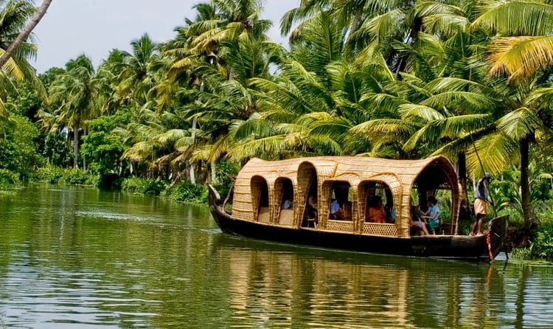
DÍA 11: ALLEPPEY – COCHIN (1.5 HORAS DE TRAYECTO) & SALIDA

Temprano en la mañan, Check out del Houseboat después del desayuno, regreso a Cochin. Al llegar, realice una visita guiada a la península cercana, descubra los restos de la iglesia de San Francisco y Fort Cochin, la iglesia más antigua de la India. Construido en 1503 por los monjes franciscanos portugueses y adorado por los católicos romanos, los protestantes holandeses y los anglicanos es un sitio maravilloso para visitar. Después puede optar por parar en las tiendas de especias que venden clavos de olor, canela, cardamomo y otras especias.

Después de la visita nos trasladaremos al aeropuerto de Cochin para concluír el viaje

Fin de los servicios

TARIFAS
(Valido para viajar hasta el 30 de Septiembre de 2018)
Minimum Paying Pax | Por Persona (precios en base ocupación doble)
02 Pasajeros - Toyota Innova | US$ 1695.00 Por persona
Servicios de guía experto en español durante todo el Tour (11 días) | US$ 1410 Total + Extra Jaipur / Vuelo de Cochin según corresponda en el momento de la emisión

Suplementos Aéreos | Por persona, precio en USD en Clase económica
Jaipur / Cochin | US$ 150-200.00 Por Persona***  15KG Check IN + 7 KG Equipaje de mano
***la tarifa indicada anteriormente son tarifas especiales disponibles a partir de ahora y están sujetas a cambios al momento de la emisión.

HOTELES INCLUIDOS MENCIONADOS A CONTINUACIÓN O SIMILARES
Ciudad | Noches | 5* HOTELS | Plan de alimentos
Delhi | 03 | The Lalit  www.thelalit.com/the-lalit-delhi/ | Desayuno
Agra | 01 | Trident Agra  www.tridenthotels.com/hotels-in-agra/ | Desayuno
Jaipur | 02 | The Lalit Jaipur  www.thelalit.com/the-lalit-jaipur/ | Desayuno
Cochin | 02 | Eighth bastion  www.cghearth.com/eighth-bastion/ | Desayuno
Thekkady | 01 | Spice Village  www.cghearth.com/spice-village/ | Desayuno
Alleppey (Backwaters) | 01 | Premium Houseboat  www.spiceroutes.in/cardamom.html | Todas las comidas

Nuestro costo incluye los siguientes servicios:
• Alojamiento en hoteles mencionados anteriormente o similar en el plan de comidas mencionado anteriormente.
• Traslados al aeropuerto privado con aire acondicionado Innova.
• Transporte durante las visitas turísticas y entre las ciudades por parte de Toyota Innova.
• Servicios de guías locales de habla hispana en Delhi, Agra, Jaipur y Cochin.
• Tickets de entrada a los monumentos según el itinerario.
• Botellas de agua: 02 por persona por día.
• Todos los impuestos vigentes.

EXPERIENCIAS CULINARIAS
• Cena de bienvenida en Delhi en el famoso restaurante Hindú el día 02
• Visita guiada al mercado de especias y degustación de comida callejera en Delhi el día 02
• Clase de cocina en Delhi con almuerzo de platillos preparados durante la clase el día 03
• Cena en Agra en un restaurante Hindú el día 04.
• Clase de cocina en Indian Home en Jaipur, que incluye comprar verduras del mercado local con guía y experiencia en rickshaw local, incluida la cena del día 05
• Introducción a la cocina y clase sobre comida del sur de la India en Cochin con almuerzo el día 08
• Cena en el popular restaurante de marisco en Cochin el día 08.
• Demostración de cocina por el chef en el Hotel en Thekkady el día 09
• Visita a las plantaciones de especias en Periyar con una guía que le explica los beneficios de las especias el día 09.

Nuestro costo no incluye los siguientes servicios:
• Seguro de viaje
• Cualquier tarifa aérea interna (proporcionada por separado en la hoja de precios)
• Cualquier suplemento de temporada alta.
• Gastos de carácter personal como bebidas, teléfono, facturas de lavandería, etc.
• Propinas y Cargos por asistencia local en aeropuertos relacionados al equipaje
• Cualquier gasto adicional incurrido debido a demoras o cancelaciones de vuelos, condiciones climáticas, cierres políticos, fallas técnicas, etc.
• Cualquier otro servicio / s no especificado anteriormente

NOTA ESPECIAL:
• Todos los impuestos, tarifas de entrada, pasajes aéreos, tarifas de hotel y transporte, etc., están cotizados al día de hoy, cualquier aumento por impuetos locales surgidos posteriores a esta cotización serán cargados adicionalmente.
• Lo anterior es solo una oferta y no tenemos ninguna reserva hasta el momento, la reserva estará sujeta a disponibilidad una vez que usted la confirme, junto con los datos de los huéspedes y la garantía de reserva.
• Términos y condiciones, haga clic en: www.indianholiday.com/terms-and-conditions.html
• Cláusula de jurisdicción: todas las disputas que surjan de este acuerdo o de cualquier otro acuerdo posterior estarán sujetas únicamente a los tribunales de Delhi.

